PRESSEMITTEILUNG 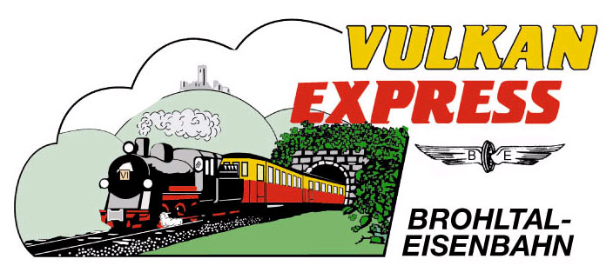
Brohl-Lützing, 24.09.2018

Herbst-Dampf in der Vulkaneifel
Mit dem „Vulkan-Expreß“ in die Vulkanregion Laacher See

Herbstzeit ist Wanderzeit – der „Vulkan-Expreß“ der Brohltalbahn ist der optimale Zubringer zu den schönsten Wanderwegen in der Vulkanregion Laacher See. Ob zum Traumpfad „Höhlen- und Schluchtensteig“ bei Bad Tönisstein, zu einer Etappe auf der „Eifelleiter“ ab Niederzissen und Engeln oder zum „Vulkan- und Panoramaweg“ rund um Burgbrohl: die historische Schmalspurbahn bringt jeden zu seinem favorisierten Wandererlebnis. Und das am 06./07. Oktober sogar mit Dampf!

Dampfbetrieb mit Lok „11^{sm}“ am 06./07. Oktober

Am ersten Oktober-Wochenende wird auf den ersten 12 der insgesamt 18 km langen Schmalspurstrecke wieder die Dampflokomotive „11^{sm}“ eingesetzt. Die imposante Maschine der Bauart „schwere Mallet“ („sm“) zieht die Personenzüge um 10:30 Uhr und um 14:10 Uhr von Brohl-Lützing am Rhein bis nach Oberzissen. Dort übernimmt jeweils die Diesellok den Zug um ihn über die folgende 5,5 km lange Steilstrecke bis auf die Eifelhochfläche bei Kempenich-Engeln zu bringen. Eine zusätzliche – besonders für Wanderer interessante – Abfahrt mit dem Dieselzug besteht um 09:10 Uhr ab Brohl. An beiden Tagen finden auf dem Kahlenbergerhof in Burgbrohl wieder die beliebten Apfelprobiertage statt – die Anreise mit dem „Vulkann-Expreß“ bietet sich da förmlich an!

Tipp: Am Sonntag, 07.10., kann die Fahrt mit dem Dieselzug um 09:10 Uhr auch als Brunchfahrt gebucht werden: Für nur 32 € (Kinder 6-15 Jahre 17 €) inkl. Zugfahrt werden Sie am Zielbahnhof Engeln mit einem Brunchbuffet überrascht! Hierfür ist eine Voranmeldung erforderlich.

Planmäßige Fahrten mit dem historischen Dieselzug finden im Oktober an allen Wochenenden sowie dienstags und donnerstags jeweils um 09:30 Uhr und um 14:10 Uhr ab Brohl-Lützing statt. Zusätzlich wird auch am Sonntag, 04. November um 09:30 Uhr eine Fahrt angeboten.

Jeden Dienstag bis Ende Oktober besteht die Möglichkeit, von Bonn und Linz aus auch per Schiff anzureisen. Ein attraktives Kombiangebot aus Schifffahrt, frisch zubereitetem Mittagessen und Fahrt mit dem „Vulkan-Expreß“ bietet interessante Ausflugsmöglichkeiten zwischen Rhein und Eifel!

Neu in diesem Jahr: Von den Bahnhöfen Engeln und Niederzissen verkehren regelmäßige Busanschlüsse zu weiteren touristischen Attraktionen der Vulkanregion! So bringen der „Freizeitbus Vulkanpark“ (Linie 819) und der „Radbus Nettetal“ (Linie 821) die Gäste vom Endbahnhof Engeln beispielsweise nach Maria Laach / Laacher See, nach Mendig oder zum Schloss Bürresheim und nach Mayen!

Alle Informationen zu Fahrplänen, Preisen sowie zu Wander- und Ausflugsmöglichkeiten gibt es im Internet unter www.vulkan-express.de.

Gambrinusfahrt und Abendfahrt zum Oktoberfest

Für alle Gäste, die Ihre Fahrt mit dem „Vulkan-Expreß“ mit einem kulinarischen Erlebnis verbinden möchten, bietet die Brohltalbahn im Oktober wieder zahlreiche Sonderveranstaltungen an:

Am Samstag, den 13. Oktober findet die beliebte Gambrinusfahrt statt. Um 14:10 Uhr startet die Fahrt mit dem planmäßigen „Vulkan-Expreß“ von Brohl-Lützing hinauf bis in das 400 Meter höher gelegene Engeln in der Eifel. Von dort wird eine geführte Wanderung entlang der Burg Olbrück bis zum Bahnhof Oberzissen angeboten. Nach der Rückfahrt im Sonderzug, gibt es im Brohler Lokschuppen ein Spanferkelessen mit Freibier, alkoholfreien Getränken und Livemusik bis Mitternacht. Fahrpreis inkl. Wanderung und Abendveranstaltung: Erwachsene 45 Euro, Kinder (6-15 Jahre) 20 Euro.

Eine der seltenen Abendfahrten der Brohltalbahn führt am Samstag, 27.10.2018 von Brohl-Lützing zum Oktoberfest am Bahnhof Engeln. Um 18:15 Uhr startet die romantische Sonderfahrt vom Rhein in die Eifel. Am Ziel wird ein rustikales Abendbuffet mit Live-Musik und Tanz geboten, bevor der kleine Zug um 00:42 Uhr, passend zu den letzten Anschlusszügen nach Köln und Koblenz, wieder in Brohl eintrifft. Fahrpreis inkl. Abendveranstaltung: 42 Euro für Erwachsene, 20 Euro für Kinder bis 15 Jahre.

Für alle Sonderveranstaltungen ist eine Voranmeldung erforderlich.

Für die Anreise nach Brohl wird die stündlich zwischen Köln und Koblenz verkehrende MittelrheinBahn (RB 26) mit den attraktiven Ticketangeboten des VRS und VRM empfohlen.

Weitere Informationen und Buchungen unter www.vulkan-express.de,
buero@vulkan-express.de und Tel. 02636-80303.

Interessengemeinschaft Brohltal-Schmalspureisenbahn e.V.
Kapellenstraße 12
56651 Niederzissen
Telefon 02636-80303
Telefax 02636-80146
E-Mail: buero@vulkan-express.de
www.vulkan-express.de
Facebook: “Brohltalbahn / Vulkan-Expreß”

